Zápis č. 4
ze zasedání Zastupitelstva obce Dvory nad Lužnicí dne 25.4.2019

Místo konání : Dvory nad Lužnicí – obecní úřad
Začátek : 17.30 hodin
Zasedání řídil : Ing. Tomáš Trsek, starosta obce
Přítomni : viz prezenční listina
Omluven : -
Neomluven : -
Zapisovatel : Lenka Machová
Ověřovatelé zápisu: Mgr. Robert Adensam, Mgr. Květoslava Kulatá

Starosta přivítal přítomné a konstatoval, že jsou přítomni všichni členové zastupitelstva,
Zastupitelstvo je usnášeníschopné. Poté přítomné seznámil s programem.

Oznámení o zasedání Zastupitelstva obce bylo zveřejněno na úřední i elektronické desce obecního úřadu dne 17.4.2019

program:
1. Finanční dar – Společenství fotbalového oddílu Halámky/Hranice (zastoupeno TJ Sokol Halámky, z.s.)
2. Finanční dar - Linka bezpečí, z.s.
3 Úprava místní komunikace s par. č. 2241/1
4. Výběrové řízení na úpravu místní komunikace s par. č. 2241/1
5. Žádost o koupi pozemků 63/1, 64/2
6. Poplatky za využívání sportovních zařízení obce
7. Různé

1. Finanční dar - Společenství fotbalového oddílu Halámky/Hranice (zastoupeno TJ Sokol Halámky, z.s.)

Zastupitelstvo schválilo žádost o finanční dar pro sportovní činnost Společenství ve výši 20 000,- Kč

Hlasování: 4 pro 0 proti 3 zdržel

2. Finanční dar – Linka bezpečí

Zastupitelstvo schválilo žádost o finanční dar ve výši 3 000,- Kč a pokračování spolupráce s linkou bezpečí.

Hlasování: 6 pro 1 proti

3. Úprava místní komunikace s par. č. 2241/1
Zastupitelstvo obce schválilo záměr úprava místní komunikace s par. č. 2241/1 u čp. 9, 10 Dvory nad Lužnicí
Hlasování: 4 pro 1 proti 2 zdržel

4. Výběrové řízení na úpravu místní komunikace s par. č. 2241/1

V termínu byly doručeny 3 nabídky, byla vybrána nabídka od firmy Vialit Soběslav spol., s.r.o.

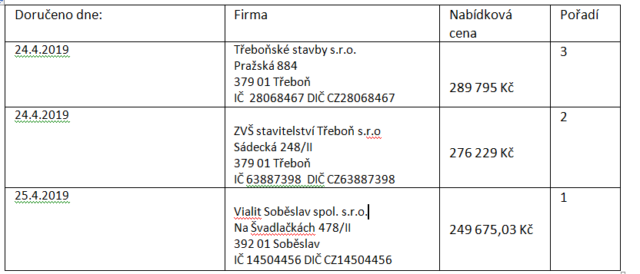
Hlasování: 6 pro 0 proti 1 zdržel

5. Žádost o koupi pozemku 63/1, 64/2
Žádost od pana T. Deutsche ze dne 14.3.2019 na odkoupení obecních pozemků 63/1, 64/2 byla zastupitelstvem obce jednohlasně zamítnuta.
Obec nemá záměr prodat obecní pozemek.

6. Poplatky za využívání sportovních zařízení obce
Zastupitelstvo schválilo poplatky za využívání sportovních zařízení obce pro osoby bez trvalého pobytu v obci Dvory nad Lužnicí
Tenisový kurt 150 Kč/ hod
Plážový volejbal 150 Kč/ hod

7. Různé
- 27. 4. Den pro Dvory - úklid
- 30. 4. Stavění máje
- 4. 5. Výlet ZOO Jihlava

Příští zasedání Zastupitelstva obce se bude konat dne 30. 5. 2019

Usnesení

Jednání zastupitelstva 25.4.2019

35. ZO schvaluje finanční dar pro Společenství fotbalových oddílů Halámky/Hranice (zastoupeno TJ Sokol Halámky, z.s.) ve výši 20 000,- Kč
36. ZO schvaluje finanční dar pro Linku bezpečí ve výši 3 000,- Kč
37. ZO schvaluje záměr úprava místní komunikace s par. č. 2241/1 u čp. 9, 10 Dvory nad Lužnicí
38. ZO schvaluje zhotovitele na úpravu místní komunikace s par. č. 2241/1 - firmu Vialit Soběslav spol., s.r.o.
39. ZO zamítá Žádost ze dne 14.3.2019 na odkoupení obecních pozemků 63/1, 64/2
40. ZO schvaluje poplatky za využívání sportovních zařízení obce pro osoby bez trvalého pobytu v obci Dvory nad Lužnicí

Ing. Tomáš Trsek , starosta

